

 | 時間 |  | 2007年４月２日  8:30 -12:00(早上熱影像儀課程) 1:30 -4:30(下午電力品質課程)
 | 地點 |  | 台北市中華路一段74號6樓(中華工商研究院)
 | 主辦單位 |  | 宇宏企業股份有限公司 (美國福祿克公司 台灣辦事處 協辦)
課程費用: |  | 課程全程免費，名額有限請儘速報名 (包含課程講義,茶水,點心)  報名請填妥以下報名表並回傳或E-MAIL至以下 :  宇宏企業股份有限公司 業務部 簡小姐收 0918082831  聯絡電話:(02) 2278-2269 ext.266 Fax:(02)2278-2059  michellechien@rdtmail.com.tw

親愛的顧客:
您好,為了提供給您更多專業的電力品質及熱影像儀量測應用資訊. Fluke舉辦了這場Workshop。內容能夠讓參加人員學習如何利用適當工具及專業知識偵測及預防電力系统中可能產生的問題, 且透過實務演練來熟悉紅外線熱影像儀和電力品質測試儀的操作與應用，如何進行拍攝, 儲存,下載和分析圖像或電力的品質. 除此也能學習到， 怎樣利用功能強大的軟體產出一份有價值的報告, 並能輕易說明給負責解決熱問題根源的維護人員了解.進而節省顧客花費於尋找故障點進行維護的時間與成本.

訓練講師介紹:
講師 : Joseph Ong 王春浩 先生
美國福祿克公司 東南亞總部 资深產品顧問
Joseph從紐卡斯爾大學獲得資訊技術硕士學位。 他也擁有紅外線影像初级(Level 1)技師資格。Joseph目前擔任Fluke東南亞總部的資深產品顧問。他在電力和電子測試儀的銷售和售後應用支援有12多年經歷。他常年在新加坡和東南區域國家進行產品訓練和研討會，是一名非常有經驗的之實務教練。

熱影像課程內容
-熱影像儀介紹/ 概述 | -紅外線設備操作
-熱和溫度的特性 | -有品質的熱像圖
-熱傳輸模式 | -紅外線熱影像儀在電機和機械系統上的應用
-輻射概念及如何發現潛在錯誤量側 | -書面化報告編輯

電力品質課程內容
-電力品質基本原理 | -電力品質應用及範例研討
-如何使用Fluke 435/434做電力品質量測 | -如何執行電力品質故障排除並節省花費提升電力品質
-如何選擇適當的測試工具完成電力品質維護

整天活動,絕對讓您對電力品質原理與實際維護保養應用更加了解,並提供故障排除與維護之方針.超難得的機會能快速提升您檢測技巧,並且為您公司節省時間及金錢.不要懷疑趕快前往報名數量有限. 別再等待.趁座位未爆滿前快速報名.

報名請填妥以下報名表並回傳至 宇宏企業股份有限公司註明 業務部 簡小姐收
聯絡電話:(02) 2278-2269 ext.266 Fax:(02)2278-2059

電力品質與熱影像儀實務演練研討會 報名表
公司名稱 電話: __傳真
地址 : _
參加者姓名 職稱 : 專線電話 行動
EMAIL____________________
參加者姓名 職稱 :________ 專線電話 行動
EMAIL_____________________
請勾選參加課程時段
參加早上熱影像課程  參加下午電力品質課程 參加全天課程

位置圖:
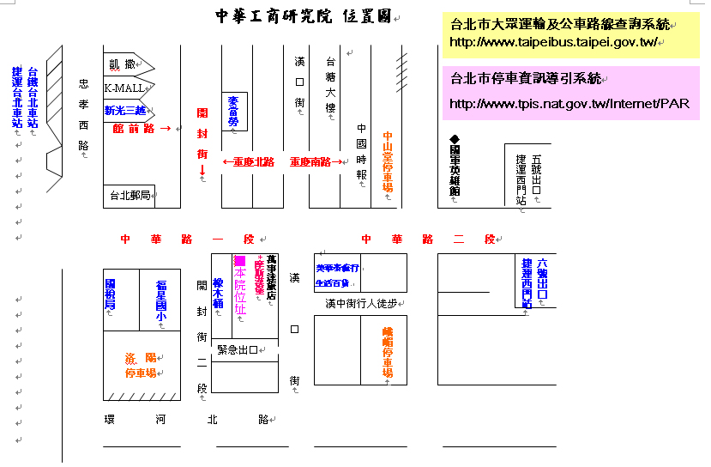
中華工商研究院
地址：臺北市中華路一段74號6樓
電話：(02)2389-1838
網址：www.cicr.org.tw
◆捷運台北車站：6號出口
1.步行：沿開封街步行約八分鐘，即可看到中華路
2.公車：往「中華路北站」即可(台北車站的下一站即為中華路北站)
◆捷運西門站：6號出口行人徒步區
捷運西門站周邊資訊圖 http://home.trtc.com.tw/INFO92/result.asp?number=bl6
本院與捷運西門站六號出口同側，只需往回步行約十分鐘即可抵達
◆公車：站牌名稱「中華路北站」
12、202、202(區間)、205、206、212、212(直行車)、218、218(夜)、218(直達)、221、223、231、231(直達車)、232、233、234、246、249、250、252、253、260、262、262(區間)、265、265(左、右)、265(夜、區間車)、302(經萬華)、304正、304重慶線、307、310、310(夜間、副、區間)、52、543、601、604、628、635、635(副)、640、652、659、660、662、667、701、701(副)、702、703、703(副)、705、705(區間車)、9、205、212、212(直行車)、218、218(夜、直達)、223、243、246、250、252、260、52、543、601、660、667、670、671、706、706(區間車)、49、527
(以上為提供參考資訊，可連結 台北市大眾運輸及公車路線查詢系統 http://www.taipeibus.taipei.gov.tw/ 做進一步查詢)
◆開車
本院周邊有洛陽、峨嵋及中山堂三處停車場，請參照以下「停車場行車路線圖」
◆開車
本院周邊有洛陽、峨嵋及中山堂三處停車場 (進一步詳細資訊可點選以下連結網站)
停車場名稱 | 地址 | 開放時間 | 總位數
峨嵋立體停車場 | 峨嵋街83號(峨嵋街、昆明街) | 00:00~23:59 | 648
洛陽綜合立體停車場 | 環河南路一段1號(環河南路、昆明街、洛陽街口) | 00:00~23:59 | 1573
中山堂地下停車場 | 延平南路98號地下室

